Общество с ограниченной ответственностью «Наша связь»
Юридический адрес: 160022, Вологодская обл., г. Вологда, ул. Новгородская, д. 17, кв. 8
Тел.: +7 (800)444-67-06 ОГРН: 1183525003090
ИНН: 3528282863 КПП:352501001
E-mail: info@nasha-svyaz.ru

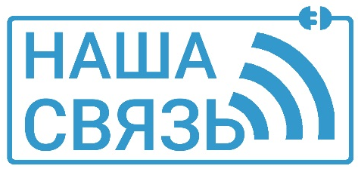

По месту требования
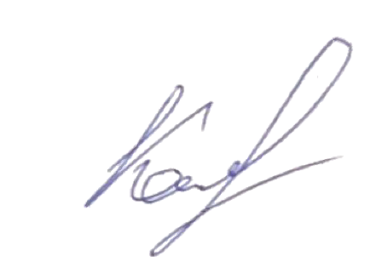
Реквизиты ООО "Наша связь"
ИНН: | 3528282863
КПП: | 352501001
ОГРН: | 1183525003090
ОКПО: | 24907064
Расчетный счет: | 40702810712000017158
Банк: | Мурманское отделение №8627 ПАО Сбербанк, г. Мурманск
БИК: | 044705615
Корр. счет: | 30101810300000000615
Юридический адрес: | 160022, Вологодская область, г.о. город Вологда, г Вологда, ул. Новгородская, д. 17, кв. 8
Телефон: | +7 (800) 444-67-06
Должностное лицо | Директор Коновалов Максим Сергеевич, действует на основании устава.

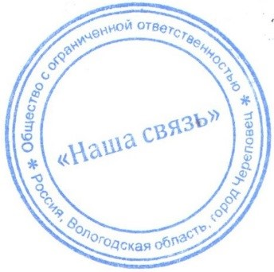
Директор Коновалов М.С.

